**МИНИСТЕРСТВО ОБРАЗОВАНИЯ И НАУКИ**

**РОССИЙСКОЙ ФЕДЕРАЦИИ**ФЕДЕРАЛЬНОЕ ГОСУДАРСТВЕННОЕ БЮДЖЕТНОЕ ОБРАЗОВАТЕЛЬНОЕ УЧРЕЖДЕНИЕ  
ВЫСШЕГО ОБРАЗОВАНИЯ  
**«БЕЛГОРОДСКИЙ ГОСУДАРСТВЕННЫЙ  
ТЕХНОЛОГИЧЕСКИЙ УНИВЕРСИТЕТ им. В.Г.ШУХОВА»  
(БГТУ им. В.Г.Шухова)**

Кафедра программного обеспечения вычислительной техники и автоматизированных систем

Лабораторная работа №6  
дисциплина: Технологии Web-программирования  
тема: «Работа с HTTP запросами»

Выполнила: ст. группы ПВ-41  
Щетинина П.Г.  
Проверил: Картамышев С.В.

Белгород 2020

**Цель:** изучить принципы работы отправки Ajax запросов. Изучить работу отправки синхронных и асинхронных запросов в Vue JS. Получить навыки работы с промисами.

**Задание к лабораторной работе:**

1. Изучить возможности Vue js для отправки http запросов.

2. Выбрать подходящую библиотеку для работы с запросами.

3. Реализовать взаимодействие фронтенда с REST API, спроектированном в прошлой лабораторной работе.

4. Продемонстрировать работу взаимодействия фронтенд приложения с REST API.

**Выполнение работы:**

Было реализовано следующее взаимодействие фронтенда с REST API:

Получение продукта по его url (Post.vue):

created() {  
 const url = this.$route.params.url  
  
 this.$http.get('/post/url', {params: {url: url}})  
 .then((response) => {  
 console.log(response.data)  
 this.post = response.data  
 })  
}

Получение всех постов (News.vue): Получение даты и автора поста.

const url = this.$route.params.url  
  
this.$http.get('/post/url', {params: {url: url}})  
 .then((response) => {  
 console.log(response.data)  
 this.post = response.data  
 })

Авторизация пользователя:

handleSubmit: function (e) {  
 e.preventDefault()  
  
 const submissionData = {  
 username: this.username,  
 password: this.password,  
 }  
  
 this.$http.post('/user/login', submissionData)  
 .then((response) => {  
 localStorage.setItem('userData', JSON.stringify(response.data))  
 if (response.data.name != undefined){  
 console.log(response.data.name)  
 *alert*("Вы вошли в профиль", response.data.name)  
 router.push({ name: 'favorites' })  
 }  
 else{  
 *alert*("Неправильно введен логин или пароль")  
 }  
 })  
 .catch((error) => *alert*(error.response.data.statusText))  
}

Регистрация пользователя:

handleSubmit: function (e) {  
 e.preventDefault()  
 if (this.password !== this.repeatPassword) {  
 *alert*('Пароли не совпадают')  
 return  
 }  
 const submissionData = {  
 username: this.username,  
 password: this.password,  
 }  
 this.$http.post('/user/register', submissionData)  
 .then((response) => {  
 localStorage.setItem('userData', JSON.stringify(response.data))  
 router.push({ name: 'favorites' })  
 })  
 .catch((error) => *alert*(error.response.data.statusText))  
}

Полученный сайт:









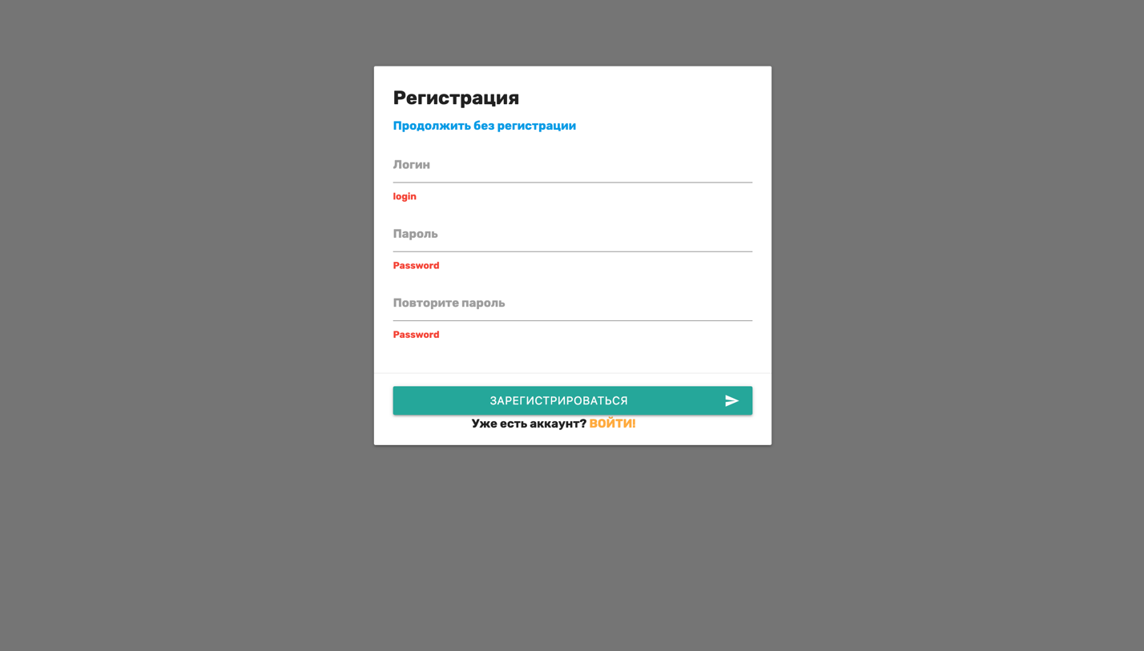

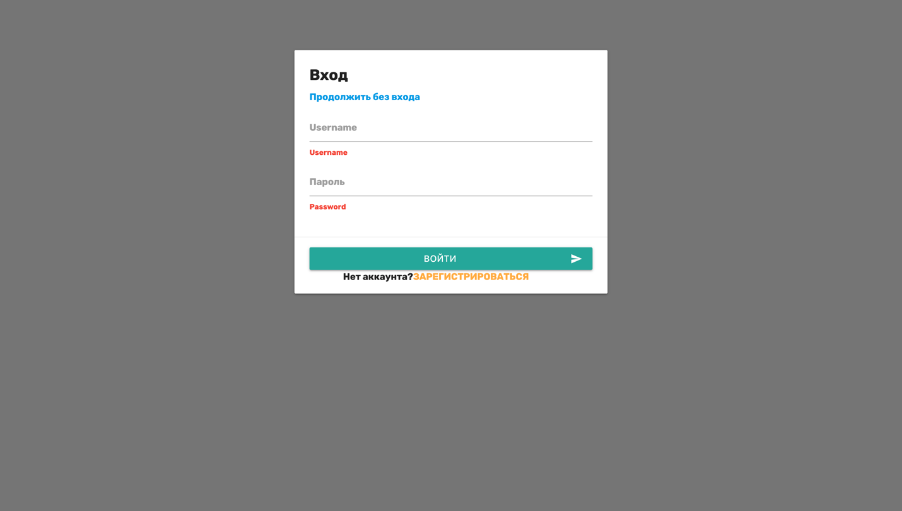

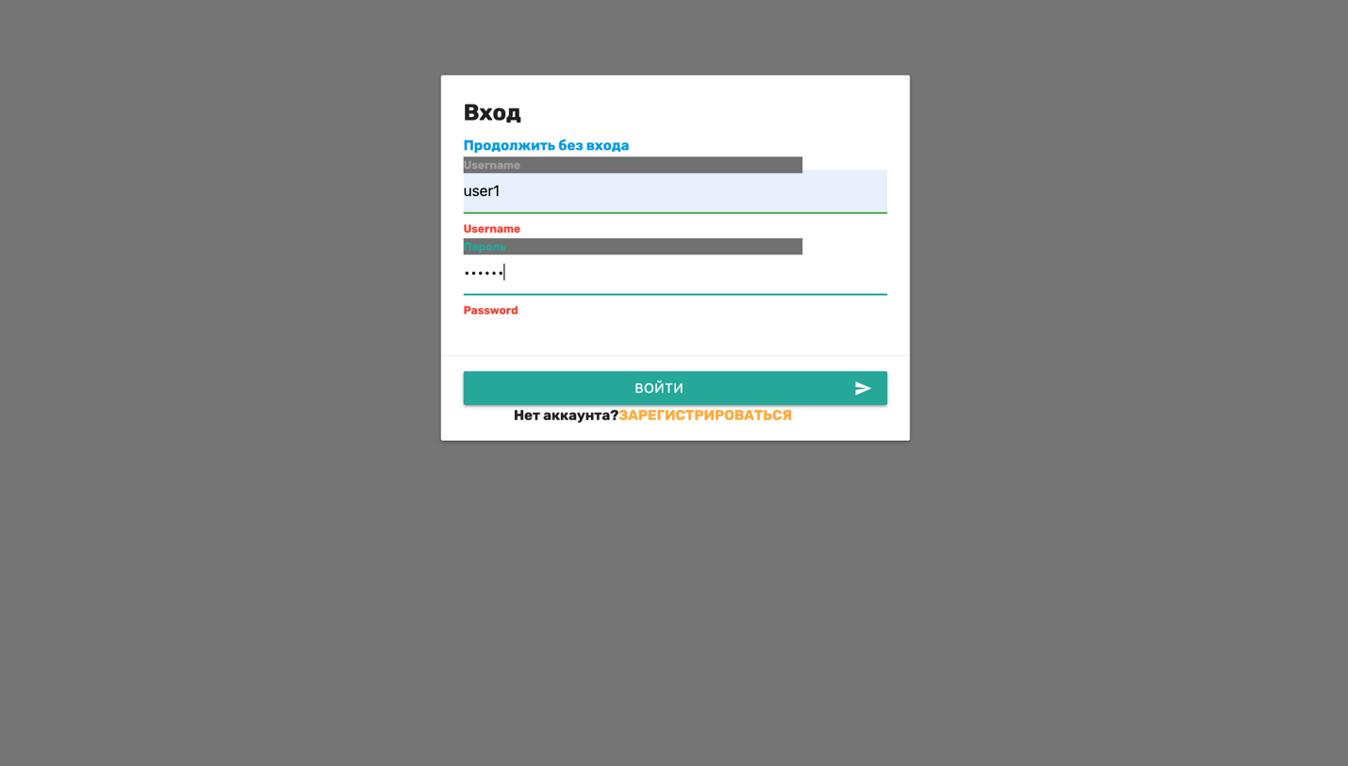

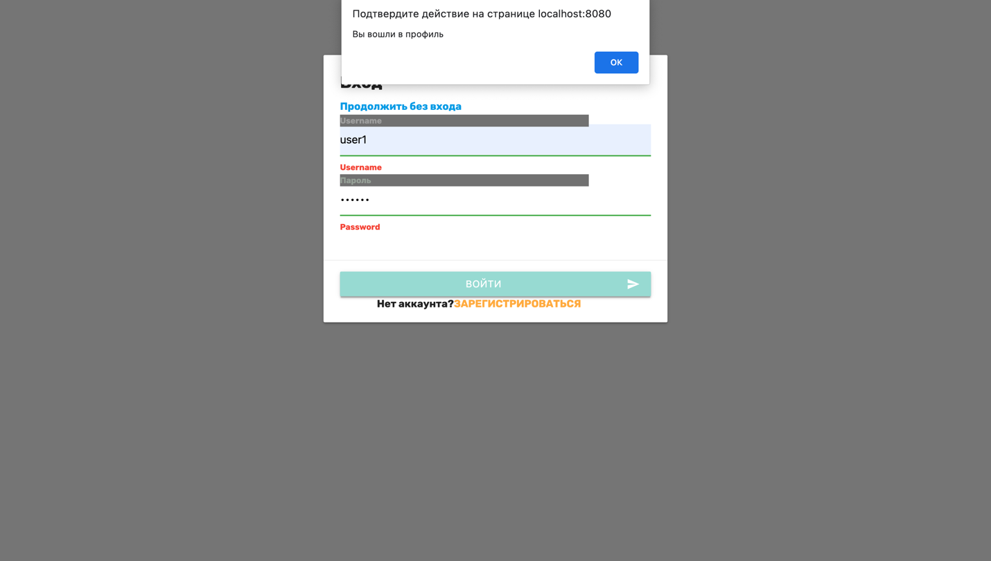



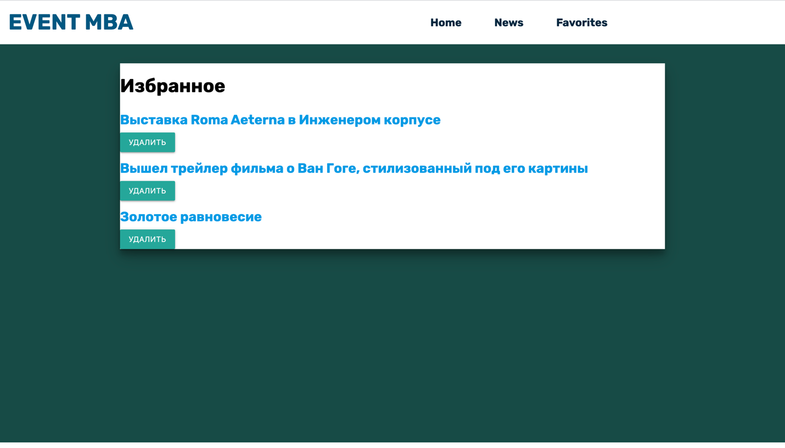





**Вывод:** в ходе выполнения лабораторной работы изучили принципы работы отправки Ajax запросов. Изучили работу отправки синхронных и асинхронных запросов в Vue JS. Получили навыки работы с промисами.